**Развитие сознания. Присвоение общественно-исторического опыта в онтогенезе.**

**Строение и развитие сознания.**

Дюркгейм, Жане, Леви-Брюль, французская социологическая школа.

Строение сознания. Специфика коллективных сознательных представлений.

Коллективные сознательные представления – представления о времени, пространстве, роде, причине, субстанции. Их специфика – это представления о наиболее общих свойствах окружающего мира. Они есть у всех людей, обладающих развитым разумом, взрослых. Их содержание одинаково, универсально, в пределах каждого общества и культуры. Они являются необходимым условием для мыслительной, умственной деятельности. Идея Дюркгейма: социальные факты, не зависят от индивида, и (Дюркгейм говорил жестко) навязаны ему. Социальные факты не зависят от индивида, они должны быть присвоены с необходимостью.

Происхождение: связано с представлениями о природе человека. Человек – существо двойственное. Первое его существо – индивидуально и автономно живущий организм. Второе – человек - социальное существо, часть общества. Коллективные представления возникают в результате познавательной деятельности общества в целом. Они внедряются в сознание каждого члена общества, человека. Наличие коллективных представлений выполняет важную и полезную функцию – они образуют возможность объединения людей. Совместная жизнь людей предполагает единомыслие – для взаимопонимания и совместной деятельности. Их исследуют методом кросс-культурных исследований.

**2. Значение и личностный смысл. Возникновение «разумного смысла».**

Возникновение действий приводит к созданию сознательного отражения, его единица – «разумный смысл». Чтобы человек мог совершать биологически нецелесообразные действия, он должен сознавать и понимать смысл своих действий в контексте общего труда.

Люсьен Леви-Брюль (ученик). Дал первую психологическую характеристику коллективным представлениям. Коллективные представления у первобытных – это некое единство, триединство. Единство познавательных (интеллектуальных), аффективных (эмоциональных) и волевых (моторных, т.к. воля прежде всего проявляется в движении) компонентов. Итак, коллективные представления в первобытных обществах – это...

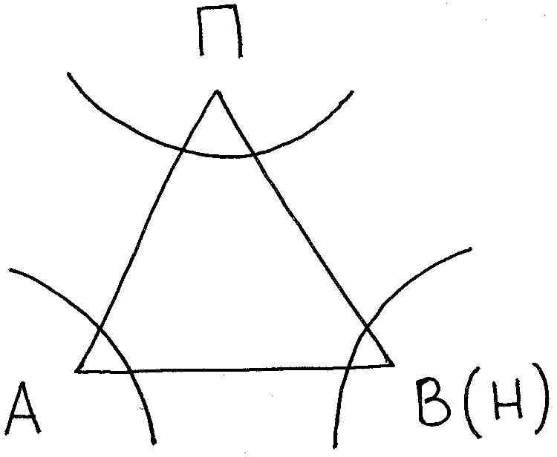

Что это означает? Три эти сферы пока не разделены (ум, чувство и воля). У нас (в языке) разделены: интеллект, эмоции и воля – это разные понятия. В человеке есть какие-то представления, которые нельзя испытать без аффекта и с готовностью действия. Мы можем назвать их убеждениями. Какие-то убеждения готовы отстаивать. Ценности – в социологии – установки (не по Узнадзе, а социальные).

П. Жане (Франция): память, связанная с речью со знаками - память-рассказ, не нужна отдельному человека. Память-рассказ - социальное действие (действие разделено между людьми), например, реакция часового на приближение врага.

Леонтьев. Основным условием возможности понимания человеком смысла своих действий является наличие в его психике особых образований – значений. В значениях (языковых) представлена преобразованная и свернутая идеальная форма существования предметного мира, его свойств, связей и отношений, раскрытых общественной практикой.

Значения – познавательные представления об окружающем мире, в которых представлены результаты познавательного опыта общества в целом.

Значения, как правило, зафиксированы в языке, но могут – в орудии труда, образе.

Значения возникают в индивидуальном сознании в процессе вхождения человека в отношения с другими людьми и обществом в целом, в процессе присвоения общественно-исторического культурного опыта.

Личностный смысл – одна из образующих сознания – возникает в связи со значениями, которые человек присваивает – они включаются в контекст индивидуальной деятельности человека. В контекст мотивов побуждающих действий. Значения, включенные в мотивационный эмоциональный контекст приобретают новое качество – пристрастность, личностный смысл, «значение для себя».

Значения в сознании:

продукт общественно-познавательного опыта (объективный смысл)

личностный смысл (субъективный)

Значения присваиваются ребенком «готовыми», исторически выработанными. Этот процесс происходит при общении ребенка с окружающими людьми. Обучаясь выполнению действий, он овладевает соответствующими операциями, которые, в их сжатой, идеализированной форме и представлены в значении.

Для ребенка взрослый - носитель культурных средств преобразования его естественных функций. Леонтьев: научение есть ложкой. 1) ложка как продолжение руки, 2) движение руки подчиняется логике орудия с помощью взрослого. Движение становится разумным тогда, когда перестает быть естественным. В культурном предмете содержится потенциально искусственное свойство, которое может быть освоено.

Выготский. Значения возникают в индивидуальном сознании в процессе вхождения человека в отношения с другими людьми и обществом в целом, в процессе присвоения общественно-исторического культурного опыта. Они формируются в результате интериоризации. У детей понятия формируются в результате присвоения «готовых», исторически выработанных значений. Этот процесс происходит при общении ребенка с окружающими людьми. Обучаясь выполнению действий, он овладевает соответствующими операциями, которые, в их сжатой, идеализированной форме и представлены в значении.